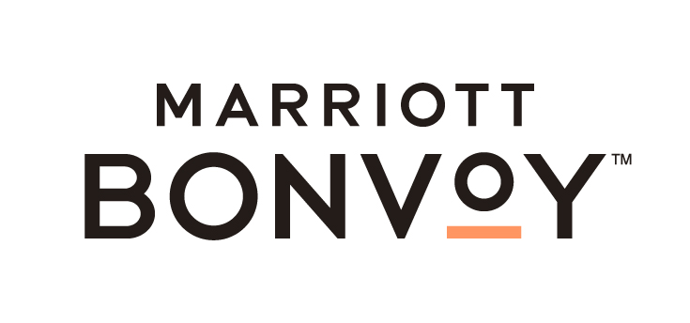

Ein Bild, das Text enthält.
**Pressemitteilung**

**19. Januar 2023**

**Hotelnews für 2023**

**Neueröffnungen von Marriott Bonvoy im asiatischen und pazifischen Raum**

Vom Debüt in Thailand für die Autograph Collection Hotels mit der Eröffnung des Madi Paidi Bangkok im Herbst bis hin zur vielversprechenden Erweiterung der W-Hotels in Sydney: das Portfolio von Marriott Bonvoy Asia Pacific mit den 30 außergewöhnlichen Marken bietet Reisenden stetig eine wachsende Auswahl an Hotels und Resorts für unverwechselbare Erlebnisse an den trendigsten Orten dieser Welt.

AUSTRALIEN

**The Ritz-Carlton, Melbourne (Q1)**

Ein Bild, das drinnen, Fenster, Bereich enthält.

*Rendering der Sky Lobby des The Ritz-Carlton, Melbourne*

**Wo: Melbourne, Australien**

**Warum lohnt es sich?** Inmitten der australischen Kunst- und Genussstadt eröffnet das Ritz-Carlton, Melbourne und strahlt mit seinen 270 Metern Höhe symbolisch in der Skyline der Stadt für reiche Kultur, Historie und verheißungsvolle Zukunft. Die Gäste gelangen mit einem Expressaufzug in die Sky Lobby auf der 80sten Etage des Gebäudes, von wo aus sie einen unverstellten Panoramablick über Melbourne genießen. Das Hotel verfügt über 257 luxuriöse Zimmer und Suiten, den The Ritz-Carlton Club, das für die Marke charakteristisches Restaurant, eine Bar und eine geräumige All-Day-Dining-Lounge mit regionalen und saisonalen Gerichten. Die Tagungs- und Veranstaltungsräume erstrecken sich auf rund 2.780 Quadratmeter, wozu auch der The Ritz-Carlton Grand Ballroom mit seinem großzügigen Empfangsraum samt sieben Meter hoher Decke und beeindruckenden, raumhohen Fenstern zählt. Das Ritz-Carlton Spa bietet ein ganzheitliches Wellness-Erlebnis mit sechs Behandlungsräumen, einem Spa, einer Sauna, Fitnessraum, Yoga-Bereich und einem ruhigen Infinity-Pool samt Terrasse mit Blick auf die Stadt.

**Moxy Hotel Sydney Airport (Q3)**

Ein Bild, das Möbel, Veranda enthält.

*Die Moxy Bar des Moxy Sydney Airport*

**Wo: Sydney, Australien**

**Warum lohnt es sich?** Mit dem Moxy Hotel Sydney Airport debütiert die junge Marke in Australien. Das neue, verspielte Moxy-Hotel mit 301 Zimmern liegt an der Baxter Road und bietet eine sehr gute Anbindung an das Stadtzentrum. Wer einen unkonventionellen Hotelaufenthalt erleben möchte, ist hier richtig und findet sich in einer lebhaften Umgebung mit gemütlichen Sitzecken, stylischen und zugleich erschwinglichen Zimmern in einer reizvollen Atmosphäre, die rund um die Uhr zum offenen Austausch lockt.

**W Sydney (Q4)**

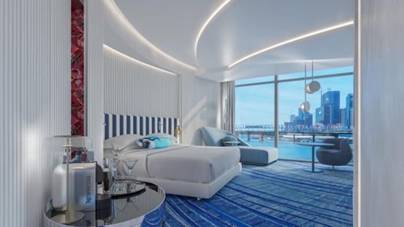

*Rendering eines Gästezimmers des W Sydney*

**Wo: Sydney, Australien**

**Warum lohnt es sich?** Das W Sydney wird das dritte W-Hotel in Australien sein und mit der mit Spannung erwarteten Eröffnung in die kultige Hafenstadt zurückkehren. Das stylische Hotel bietet 585 stilvolle Gästezimmer und Suiten. Auf dem WET DECK® entspannen Gäste tagsüber und nachts wird mit einem einmaligen Blick auf den Darling Harbour gefeiert. Das ganztägig geöffnete Restaurant, mit lokalen Spezialitäten und zwei Bars, darunter der W-typische Living Room, runden die pulsierende Gastronomieszene des Hotels ab. Das W Sydney verfügt über ein AWAY® Spa, ein FIT-Fitnessstudio und eine 1.300 Quadratmeter große Veranstaltungsfläche (einschließlich eines Ballsaals), das für kreative Meetings und innovative Events dient.

INDIEN

**JW Marriott Goa Vagator (Q2)**

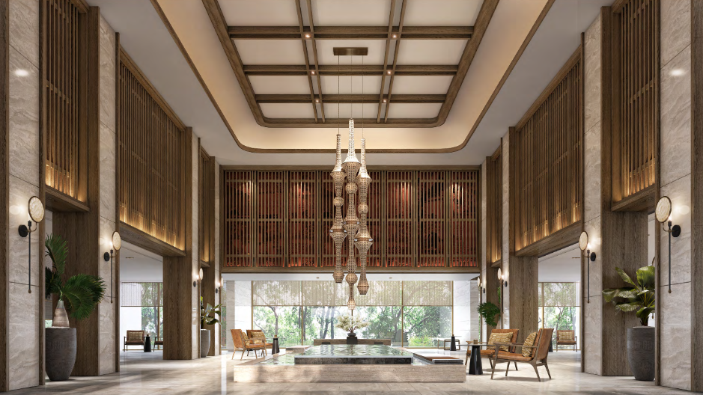

*Rendering der Lobby des JW Marriott Goa Vagator*

**Wo: Goa, Indien**

**Warum lohnt es sich?** Das JW Marriott Goa Vagator wird als erholsamer Zufluchtsort im Norden von Goa eröffnen – umgeben von den wunderschönen Stränden der berühmten Region in West-Indien. Das Hotel verfügt über 151 Zimmer, die den Charme von Goa aufgreifen und im beruhigenden Design gehalten sind. Ein ganztägig geöffnetes Restaurant sowie die JW-Bar runden das kulinarische Angebot ab, während der Spa, der Pool-Bereich und das Fitnessstudio nach dem Achtsamkeitsprinzip konzipiert wurden.

JAPAN

**The Tokyo EDITION, Ginza (Q1)**

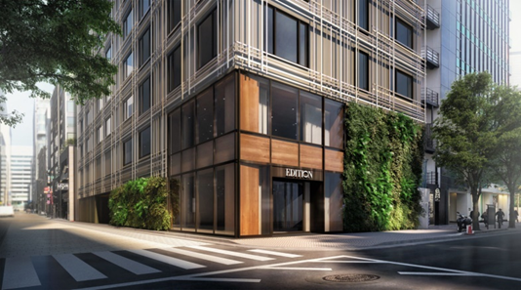

*Rendering des The Tokyo EDITION, Ginza*

**Wo: Tokio, Japan**

**Warum lohnt es sich?** Nach dem erfolgreichen Start des ersten japanischen EDITION-Hotels – The Tokyo EDITION, Toranomon Ende des Jahres 2020 – wird die bevorstehende Eröffnung des The Tokyo EDITION, Ginza die Positionierung der Marke als eine der aufregendsten Lifestyle-Pioniere Asiens weiter festigen. The Tokyo EDITION, Ginza liegt direkt an der Chuo Street und damit an der größten Einkaufsmeile der Stadt. Das neu errichtete Hotel beherbergt 86 Gästezimmer und Suiten, drei hervorragende gastronomische Einrichtungen, darunter eine Rooftop-Bar, sowie ein Studio für Business-Meetings in kleiner Runde sowie ein Fitnesscenter.

**Bulgari Hotel Tokyo** **(Q2)**

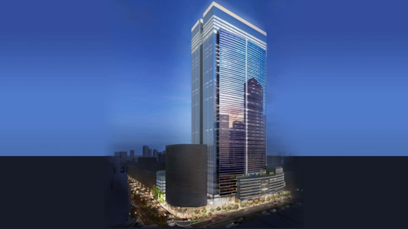

*Rendering des Bulgari Hotel Tokyo*

**Wo: Tokio, Japan**

**Warum lohnt es sich?** Das Bulgari Hotel Tokyo erstreckt sich über die 39ste bis 45ste Etage eines Wolkenkratzers unweit der Tokyo Station. Das Hotel verfügt über 98 Zimmer, darunter eine außergewöhnliche Bulgari-Suite, und beherbergt darüber hinaus die berühmten Bulgari-Lokale Il Bar, Il Ristorante und Il Cioccolato. Ein 1.500 Quadratmeter großes Spa mit einem 25 Meter langem Innenpool garantiert Gästen eine Wohlfühlatmosphäre. Wie alle Bulgari-Hotels wurde auch dieses vom italienischen Architekturbüro Antonio Citterio Patricia Viel entworfen und wird die Skyline von Tokio bereichern.

**The Ritz-Carlton, Fukuoka (Q2)**

*Rendering des Sushi Restaurants im The Ritz-Carlton, Fukuoka*

**Wo: Fukuoka, Japan**

**Warum lohnt es sich?** Das Ritz-Carlton, Fukuoka wird das Herzstück eines neuen 24-stöckigen Gebäudes im zentralen Geschäftsviertel der Stadt sein und direkten Zugang zu hochwertigen Einzelhandels-, Gastronomie- und Unterhaltungsangeboten im Daimyo-Viertel bieten. Das zentral gelegene Hotel ist nur fünf Gehminuten von der Tenjin Station, 15 Autominuten von der Hakata Station mit Anschluss an den Hochgeschwindigkeitszug und 30 Autominuten vom Flughafen Fukuoka entfernt. The Ritz-Carlton, Fukuoka erstreckt sich über die 18te bis in die 24te Etage des Gebäudes und bietet 162 Zimmer und Suiten sowie eine exklusive Ritz-Carlton Club Lounge. Die Gäste können aus sechs unterschiedlichen kulinarischen Angeboten wählen: drei Restaurants, eine Lobby-Lounge sowie zwei Bars, die für Einheimische und Gäste gleichermaßen offenstehen. Ein Innenpool, ein für die Marke typisches Ritz-Carlton Spa sowie ein Fitness Center bieten viel Raum für Erholung und Entspannung.

# # #

Fotomaterial finden Sie [hier](https://drive.google.com/drive/folders/1cX4m3xhvk1hd8bEKZ-AghDuJTgrmcahW?usp=share_link)

**Vorsorglicher Hinweis in Bezug auf zukunftsgerichtete Aussagen:**

Mit Ausnahme der Aussagen über historische Fakten enthält diese Pressemitteilung zukunftsgerichtete Informationen im Sinne der US-Bundeswertpapiergesetze. Hierzu zählen u. a. Informationen über künftigen Projekteröffnungen, über Markteinführungen in bestimmten Ländern, über zukünftige Pläne, Ziele und Wachstumsprognosen, über Buchungs-, Nachfrage- und andere Markttrends sowie ähnliche Informationen und Aussagen zu möglichen zukünftigen Ereignissen oder Entwicklungen. Wir weisen Sie darauf hin, dass diese Aussagen keine Garantie für zukünftige Leistungen und Angebote sind und zahlreichen sich entwickelnden Risiken und Ungewissenheiten unterliegen, die wir nicht genau vorhersagen oder einschätzen können, einschließlich der im Folgenden genannten Risiken und anderer Risikofaktoren, die wir in unseren bei der US-Börsenaufsichtsbehörde Securities and Exchange Commission eingereichten Unterlagen aufführen, einschließlich unseres jüngsten Quartalsberichts auf Formular 10-Q. Zu den Risiken, die sich auf die zukunftsgerichteten Informationen und Aussagen in dieser Pressemitteilung auswirken könnten, gehören die Dauer und das Ausmaß von COVID-19, einschließlich des Ortes und des Ausmaßes des Wiederauftretens des Virus und der Verfügbarkeit wirksamer Behandlungen oder Impfstoffe; die kurz- und längerfristigen Auswirkungen auf die Nachfrage nach Reisen, Transit- und Gruppengeschäften sowie auf das Verbrauchervertrauen; Maßnahmen, die Regierungen, Unternehmen und Einzelpersonen als Reaktion auf die Pandemie ergriffen haben oder ergreifen könnten, einschließlich der Einschränkung oder des Verbots von Reisen und/oder von persönlichen Zusammenkünften oder der Auferlegung von Belegungs- oder anderen Beschränkungen für Unterkünfte oder andere Einrichtungen; die Auswirkungen der Pandemie und der als Reaktion auf die Pandemie ergriffenen Maßnahmen auf die globale und regionale Wirtschaft, das Reisegeschäft und die Konjunktur, einschließlich der Dauer und des Ausmaßes der Auswirkungen von COVID-19 auf die Arbeitslosenzahlen und des diskretionären Konsums; die Fähigkeit unserer Eigentümer und Franchisenehmer, die Auswirkungen von COVID-19 erfolgreich zu bewältigen; das Tempo der Erholung, wenn die Pandemie abklingt oder wirksame Behandlungen oder Impfstoffe verfügbar werden; die allgemeine wirtschaftliche Unsicherheit in wichtigen globalen Märkten und eine Verschlechterung der globalen wirtschaftlichen Bedingungen oder ein geringes Wirtschaftswachstum; die Auswirkungen von Maßnahmen, die wir und unsere Eigentümer und Franchisenehmer ergreifen, um die Betriebskosten zu senken und/oder bestimmte Gesundheits- und Reinigungsprotokolle in unseren Hotels zu verbessern; die Auswirkungen unserer Personalfreisetzungen und reduzierten Wochenarbeitszeiten, unseres freiwilligen Übergangsprogramms und anderer Umstrukturierungsmaßnahmen; die Wettbewerbsbedingungen in der Beherbergungsbranche; die Beziehungen zu Kunden und Eigentümern; und die Verfügbarkeit von Kapital zur Finanzierung von Hotelwachstum und

-renovierung. Jeder dieser Faktoren könnte dazu führen, dass die tatsächlichen Ergebnisse, Leistungen und Erfolge wesentlich von den Erwartungen abweichen, die wir in dieser Pressemitteilung zum Ausdruck bringen oder implizieren. Wir weisen darauf hin, dass diese zukunftsgerichteten Informationen und Aussagen ausschließlich zum Datum dieser Pressemitteilung gelten und übernehmen keine Verpflichtung, zukunftsgerichtete Aussagen öffentlich zu aktualisieren oder zu überarbeiten, sei es aufgrund neuer Informationen, zukünftiger Ereignisse oder aus anderen Gründen.

**Marriott Bonvoy**

[Marriott Bonvoy](http://www.marriottbonvoy.com/), das preisgekrönte Bonusprogramm und Reiseportal von Marriott International, bietet seinen Mitgliedern Zugang zu unvergesslichen und atemberaubenden Erlebnissen im In- und Ausland. Das Portfolio von Marriott Bonvoy besteht aus 30 einzigartigen Marken und bietet renommierte Gastfreundschaft an den schönsten Reisezielen der Welt. Mitglieder können Punkte für Aufenthalte in Hotels und Resorts, einschließlich All-Inclusive-Resorts und Premium-Vermietungen, sowie für alltägliche Einkäufe mit unseren Partner-Kreditkarten sammeln. Mitglieder können ihre Punkte für Erlebnisse wie zukünftige Aufenthalte, Marriott Bonvoy Moments oder über Partner für luxuriöse Produkte aus Marriott Bonvoy Boutiquen einlösen. Mit der Marriott Bonvoy-App genießen Mitglieder ein hohes Maß an personalisierter und kontaktfreier Erfahrung, mit der sie sorgenfrei reisen können. Kostenlose Anmeldung und weitere Informationen unter [MarriottBonvoy.com](https://www.marriott.com/loyalty.mi). Download der Marriott-App [hier](http://mobileapp.marriott.com/). Weitere Informationen unter [Facebook](http://www.facebook.com/marriottbonvoy), [Twitter](http://www.twitter.com/marriottbonvoy), [Instagram](http://www.instagram.com/marriottbonvoy) und [TikTok](https://www.tiktok.com/@marriottbonvoy).

**Marriott International**

[Marriott International, Inc.](http://www.news.marriott.com/company-information.html) (NASDAQ: MAR), mit Hauptsitz in Bethesda/Maryland, USA, verfügt über ein Portfolio von rund 8.200 Hotels in 139 Ländern und Territorien und umfasst direkt und als Franchise betriebene Häuser sowie lizensierte Vacation Ownership Resorts unter dem Dach 30 führender Marken. Mit Marriott BonvoyTM verfügt das Unternehmen über ein vielfach ausgezeichnetes Bonusprogramm. Weitere Informationen unter [www.marriott.com](http://www.marriott.com) sowie aktuelle Unternehmens-News auf [www.marriottnewscenter.com](http://www.marriottnewscenter.com); außerdem auf [Facebook](https://www.facebook.com/marriottinternational/) sowie unter @MarriottIntl auf [Twitter](https://twitter.com/MarriottIntl) und [Instagram](https://www.instagram.com/marriottintl/).

**Pressekontakt uschi liebl pr:**

Theresa Kögler |Sina Goßlerimage005.jpg

Emil-Geis-Straße 1 | D- 81379 München

Tel. +49 (0)89 7240292-18; Email: [tk@liebl-pr.de](mailto:tk@liebl-pr.de) | [sg@liebl-pr.de](mailto:sg@liebl-pr.de)